Cycle 3 | Thème de séquence | Séance : Synthèse
Cycle 3 | Vivre en milieu aride | Séance : Synthèse
Niveau : 6° classe entière | Identifier les principales évolutions des objets.  • l’évolution technologique (innovation, invention, principe technique).  Décrire le fonctionnement d’objets techniques, leurs fonctions et leurs constitutions  Séquence : 1  • Besoin • Fonction technique, solutions techniques.  • Représentation du fonctionnement d’un objet technique.  • Comparaison de solutions techniques : constitutions, fonctions, organes.  Concevoir et produire tout ou partie d’un objet technique en équipe pour traduire une solution technologique répondant à un besoin.  • Recherche d’idées (schémas, croquis …).  • Modélisation du réel (maquette)

Pour vivre dans un milieu aride nous avons besoin d’alimentation et d’eau. Pour cela il existe différentes solutions pour pouvoir accès à cette eau qui est stockée en profondeur.
Un puits à eau ou un forage est un ouvrage de captage vertical permettant l’exploitation de l’eau d’une nappe, contenue dans les interstices ou dans les fissures d’une roche du sous-sol. L’eau peut être remontée au niveau du sol soit de façon très simple grâce à un récipient (seau par exemple) soit plus facilement grâce à une pompe, manuelle ou motorisée.
Au travers de cette synthèse voici quelques exemples de solutions existantes avec le vocabulaire associé.

Force motrice animale
L'utilisation de la motricité animale présente un avantage par rapport à la motricité humaine car la puissance des animaux de trait est 5 à 10 fois supérieure à celle des êtres humains, ainsi le pompage sera plus rapide.
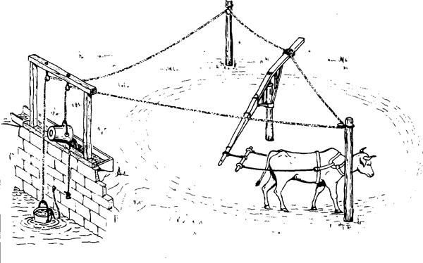
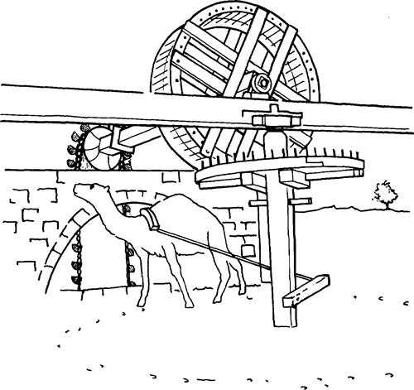

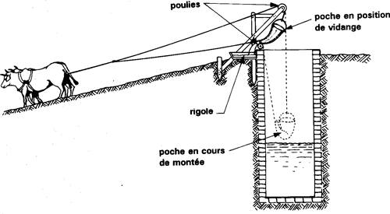
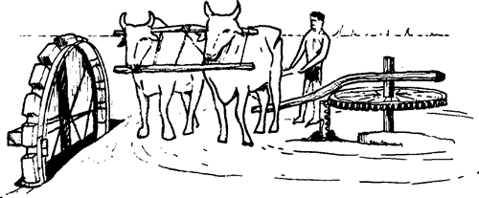

Principe de fonctionnement d’une pompe à piston :
L'eau est pratiquement incompressible, du coup, si un piston coulisse parfaitement dans un tuyau plein d'eau: l'eau sera déplacée le long du tuyau sous l'effet du mouvement du piston.
On peut donc élever l'eau soit en la "poussant" ou bien en la "tirant". Mais on peut aussi fouler l'eau sous l'effet du mouvement descendant d'un piston plein dans un tuyau rempli d'eau à l'intérieur duquel - faute de pouvoir passer ailleurs - l'eau sera forcée de monter.
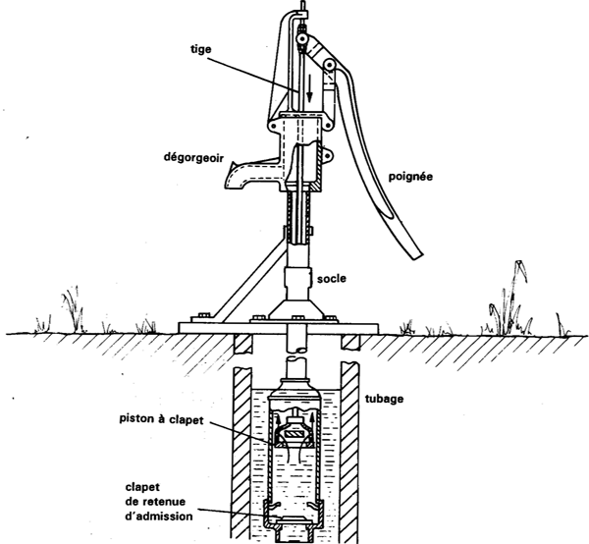
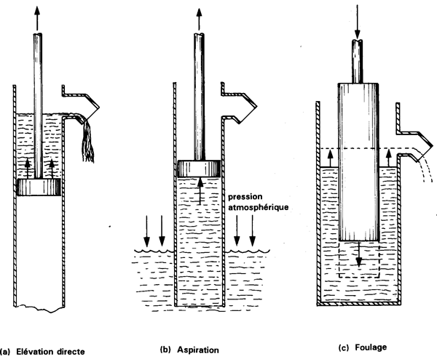
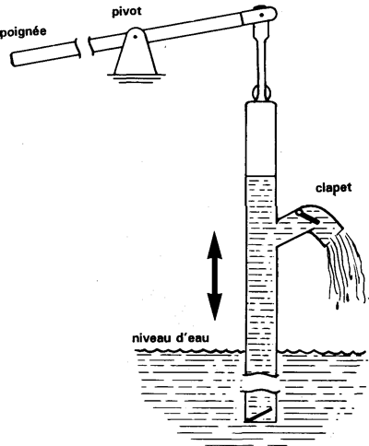

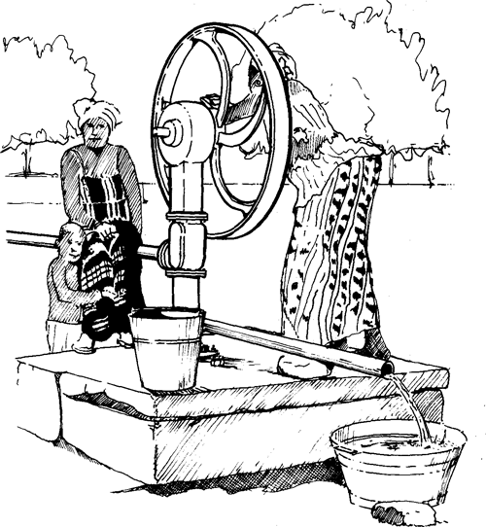
Modèle en poussant le piston

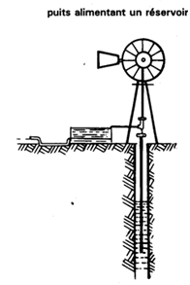
Energie éolienne
L'énergie éolienne est utilisée pour le pompage de l'eau depuis plusieurs siècles. Elle comporte normalement un rotor en acier à plusieurs pales, semblable à un ventilateur, et elle entraîne généralement une pompe installée dans le forage se trouvant juste au dessous.

Roue
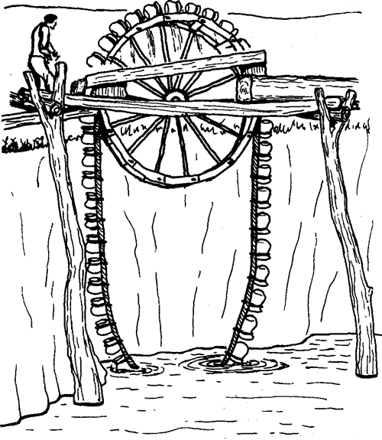
Le passage du simple système à corde et godet à un autre plus perfectionné constitué d'une série de petits godets fixés tout le long d'une courroie sans fin, a permis d'avoir le premier dispositif élévateur fonctionnant en régime continu. La première version de ces dispositifs, certes anciennes mais encore largement utilisée est connue sous le nom de "roue persane. Les premiers modèles comportaient des godets en pots en terre attachés à une chaîne montée sur une roue motrice.
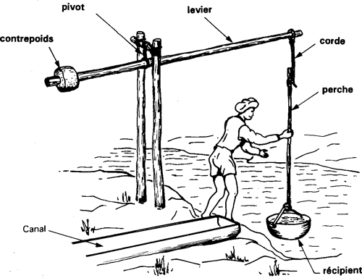

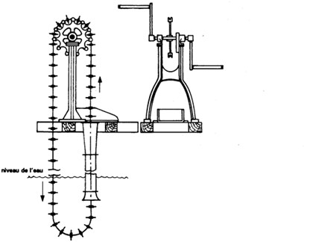
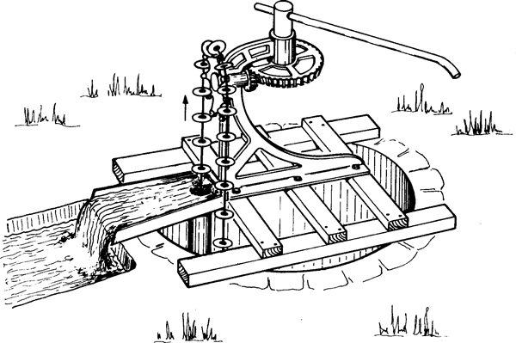

Solution utilisant l’énergie électrique permettant d’alimenter une pompe servant à relever l’eau sans effort
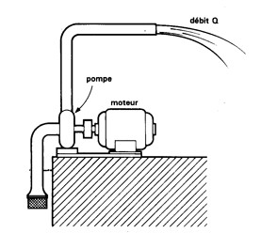
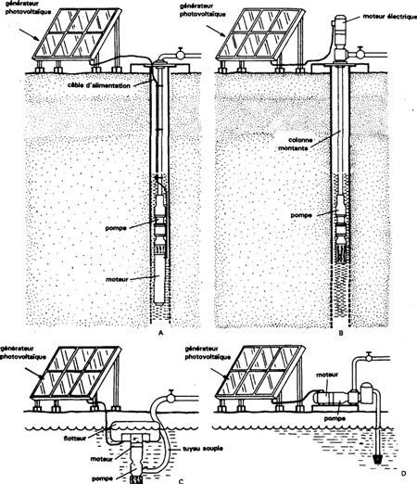
Une pompe permet de puiser de l’eau en profondeur à l’aide d’un tuyau d’aspiration muni d’une crépine (filtre) et rejette l’eau à l’aide d’un tuyau de refoulement avec un certain débit d’eau (quantité d’eau).

Ce qu’il faut retenir :

